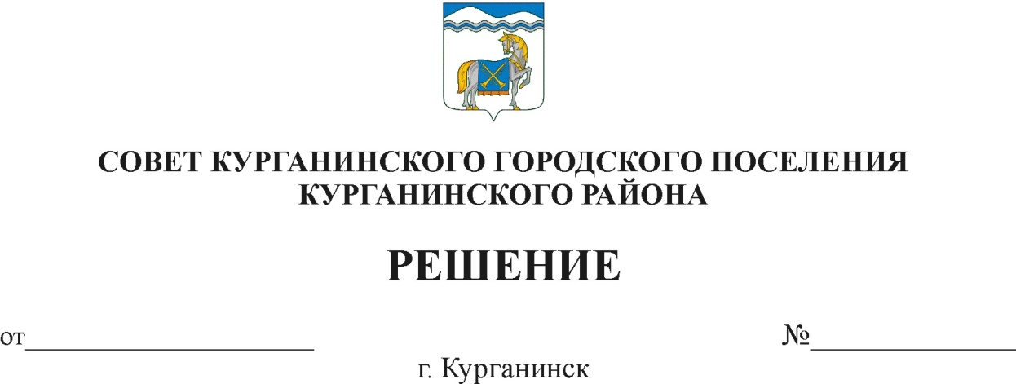

22.07.2021 122

Об отмене решения Совета Курганинского городского поселения Курганинского района от 15 апреля 2021 года № 108
«О внесении изменений в правила благоустройства
Курганинского городского поселения Курганинского района

В соответствии с Федеральным законом от 6 октября 2003 года № 131-ФЗ «Об общих принципах организации местного самоуправления в Российской Федерации», Уставом Курганинского городского поселения Курганинского района, на основании представления прокуратуры Курганинского района от 10 июня 2021 года № 7-1-1254-21/22189 Совет Курганинского городского поселения Курганинского района р е ш и л:
1. Отменить решение Совета Курганинского городского поселения Курганинского района от 15 апреля 2021 года № 108 «О внесении изменений в Правила благоустройства территории Курганинского городского поселения Курганинского района».
2. Организационному отделу администрации Курганинского городского поселения Курганинского района (Поломеевой О.А.) опубликовать настоящее решение в периодическом печатном средстве массовой информации органов местного самоуправления Курганинского городского поселения Курганинского района «Вестник Курганинского городского поселения Курганинского района», на официальном сайте газеты «Курганинские известия» и обеспечить его размещение на официальном сайте администрации Курганинского городского поселения Курганинского района в информационно-телекоммуникационной сети «Интернет».
3. Контроль за выполнением настоящего решения возложить на заместителя главы Курганинского городского поселения Курганинского района А.И. Алексеева.
4. Решение вступает в силу со дня его опубликования.

Председатель Совета Курганинского  городского поселения  Курганинского района  Л.Е.Плетнев | Глава Курганинского городского  поселения Курганинского района  В.П. Руденко

